Врио Главы Тамбовской области

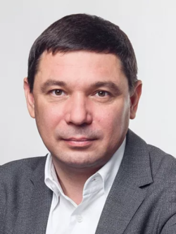

Евгений Алексеевич Первышов
Указом Президента Российской Федерации 4 ноября 2024 года назначен временно исполняющим обязанности Главы Тамбовской области
Родился в 1976 году в Краснодаре.
Окончил Кубанский государственный технологический университет по специальности «Инженер-теплоэнергетик» и Северо-Кавказский филиал Российской академии правосудия в Краснодаре по специальности «Юриспруденция».
Трудовую деятельность начал на заводе имени Седина. С 1994 по 1996 год проходил службу в армии.
Работал заместителем директора Парка имени 30-летия Победы, директором Института «Горкадастрпроект»; заместителем начальника городского управления муниципального контроля; начальником городского управления муниципального контроля; главой администрации Прикубанского внутригородского округа; заместителем главы муниципального образования города Краснодар по вопросам городского хозяйства, топливно-энергетического комплекса и жилищным вопросам.
С 8 декабря 2016 года по 23 сентября 2021 — глава Краснодара.
С 19 сентября 2021 года — депутат Государственной Думы Российской Федерации VIII созыва.Член комитета по строительству и жилищно-коммунальному хозяйству.
В октябре 2022 года отправился в зону СВО. Там он провел десять месяцев, после чего прошел обучение по программе

